
Двери из массива
Полотна. Размеры: 2000х(600,700,800, 900)
НАЗВАНИЕ | МАТЕРИАЛ | ЦВЕТ | ВИД | ЦЕНА | РИСУНОК
VENICE | Массив,  Бук | Тонированный  под орех | Глухая | 10500 р. | 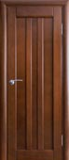
VENICE | Массив,  Бук | Тонированный  под орех | Одно стекло  мателюкс | 10900 р. | 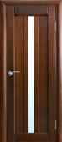
VENICE | Массив,  Бук | Тонированный  под орех | Одно стекло  мателюкс(фацет) | 11600 р.
VENICE | Массив,  Бук | Тонированный  под орех | Два стекла  мателюкс | 11600 р. | 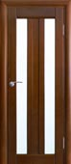
VENICE | Массив,  Бук | Тонированный  под орех | Два стекла  мателюкс(фацет) | 12000 р.
VENICE | Массив,  Бук | Тонированный  под орех | Одно стекло  узор квадрат | 11600 р. | 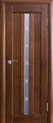
VENICE | Массив,  Бук | Тонированный  под орех | Два стекла  узор квадрат | 11800 р. | 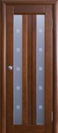
VENICE | Массив,  Бук | Тонированный  под орех | Одно стекло  узор цветы | 11600 р. | 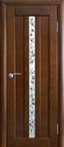
VENICE | Массив,  Бук | Тонированный  под орех | Два стекла  узор цветы | 11700 р. | 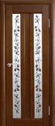
PARMA | Массив,  Дуб. (срощенный) | Тонированный  под орех | Глухая | 10400 р. | 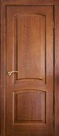
PARMA | Массив,  Дуб. (срощенный) | Тонированный  под орех | Под стекло | 10400 р. | 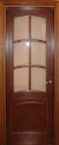
PARMA | Массив,  Дуб. | Тонированный  под орех | Глухая | 20000 р.
PARMA | Массив,  Дуб. | Тонированный  под орех | Под стекло | 20000 р.
BERGAMO | Массив,  Бук | Тонированный  под орех | Глухая | 10900 р. | 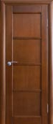
BERGAMO | Массив,  Бук | Тонированный  под орех | Стекло  мателюкс | 11600 р. | 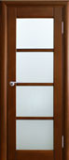
RIMINI | Массив,  Бук | Тонированный  под орех | Глухая | 10900 р. | 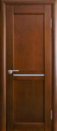
RIMINI | Массив,  Бук | Тонированный  под орех | Стекло  узор графика | 11900 р. | 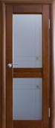
NOVARA | Массив,  Бук | Темный  венге. Орех | Глухая | 11700 р. | 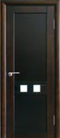
NOVARA | Массив,  Бук | Темный  венге. Орех | Стекло  мателюкс | 11700 р. | 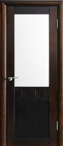
NOVARA 2 | Массив,  Бук | Темный  венге. Орех | Глухая | 11800 р. | 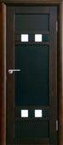
NOVARA 2 | Массив,  Бук | Темный  венге. Орех | Стекло  мателюкс | 11800 р. | 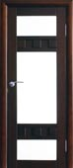

- ЦЕНЫ УКАЗАНЫ С УЧЕТОМ СТОИМОСТИ СТЕКЛА ( КРОМЕ МОДЕЛИ PARMA)

Комплектующие

НАИМЕНОВАНИЕ | РАЗМЕРЫ | МАТЕРИАЛ | ПРИМЕЧАНИЯ | ЕДЕНИЦА  ИЗМ. | ЦЕНА
КОРОБ | 80х40х(660,760,860,960)  х2100 | Дуб/ср. |  | комплект | 2700 р.
КОРОБ | 80х40х(660,760,860,960)  х2100 | Дуб |  | комплект | 3300 р.
КОРОБ | 80х40х(660,760,860,960)  х2100 | Бук |  | комплект | 2300 р.
КОРОБ ДЛЯ  2-Х СТВОРЧ. | 80х40х1260 | Дуб/ср. | С нащельником | комплект | 3480 р.
КОРОБ ДЛЯ  2-Х СТВОРЧ. | 80х40х1260 | Дуб | С нащельником | комплект | 4480 р.
КОРОБ ДЛЯ  2-Х СТВОРЧ. | 80х40х1260 | Бук | С нащельником | комплект | 3480 р.
НАЛИЧНИК | 2150х80х17(15) | Бук | МДФ+шпон | штука | 400 р.
НАЛИЧНИК | 2150х80х17(15) | Дуб | массив | штука | 500 р.
НАЛИЧНИК | 2150х80х17(15) | Дуб/ср. | массив | штука | 320 р.
ПОРОГ | 80х40х870 | Бук | покрытие | штука | 490 р.
ПОРОГ | 80х40х870 | Дуб | покрытие | штука | 550 р.
ПОРОГ | 80х40х1270 | Бук | покрытие | штука | 710 р.
ПОРОГ | 80х40х1270 | Дуб | покрытие | штука | 750 р.
ПОРОГ | 80х40х870 | Бук | без покрытия | штука | 370 р.
ПОРОГ | 80х40х870 | Дуб | без покрытия | штука | 410 р.
ПОРОГ | 80х40х1270 | Бук | без покрытия | штука | 530 р.
ПОРОГ | 80х40х1270 | Дуб | без покрытия | штука | 570 р.
ПРИТВОРНАЯ  ПЛАНКА | 2100х30х15 | Бук, дуб |  | штука | 210 р.
СОЕДИНИТЕЛЬНАЯ  ПЛАНКА | 2100х30х25 | Бук, дуб |  | штука | 320 р.
ДОБОР | 2100х95х8 | Бук, дуб | МДФ+шпон | штука | 370 р.
ДОБОР | 2100х125х8 | Бук, дуб | МДФ+шпон | штука | 490 р.
ДОБОР | 2100х175х8 | Бук, дуб | МДФ+шпон | штука | 680 р.
ДОБОР | 2100х220х8 | Бук, дуб | МДФ+шпон | штука | 810 р.
ДОБОР  «ЕВРО» | 2070х90х16н | Бук, дуб | МДФ+шпон | штука | 410 р.
ДОБОР  «ЕВРО» | 2070х130х16н | Бук | МДФ+шпон | штука | 550 р.
ДОБОР  «ЕВРО» | 2070х190х16н | Бук | МДФ+шпон | штука | 850 р.

